富荣量化周观察——市场维持震荡

五一假期前A股市场整体表现出震荡上行的态势，尤其是创业板在医药行业的带动下持续上行，走出超预期行情。假期后市场迎来回撤，短短两个交易日，沪深300指数下跌2.5%，中证1000下跌1.0%，创业板在医药、电子大幅回调的推动下更是下跌了5.9%。市场节前的震荡上行以及节后快速回撤表现满足我们在节前对市场处于震荡调整的判断，以当前市场表现来看，我们依然认为市场仍然以震荡为主，短期内的调整风险比较大，从各行业表现来看，煤炭、钢铁、有色金属、石油石化、银行等周期性行业表现最好，消费者服务、医药、电子、食品饮料、家电在假期结束后回调幅度最大。

图 1 ：各宽基指数以及各行业表现
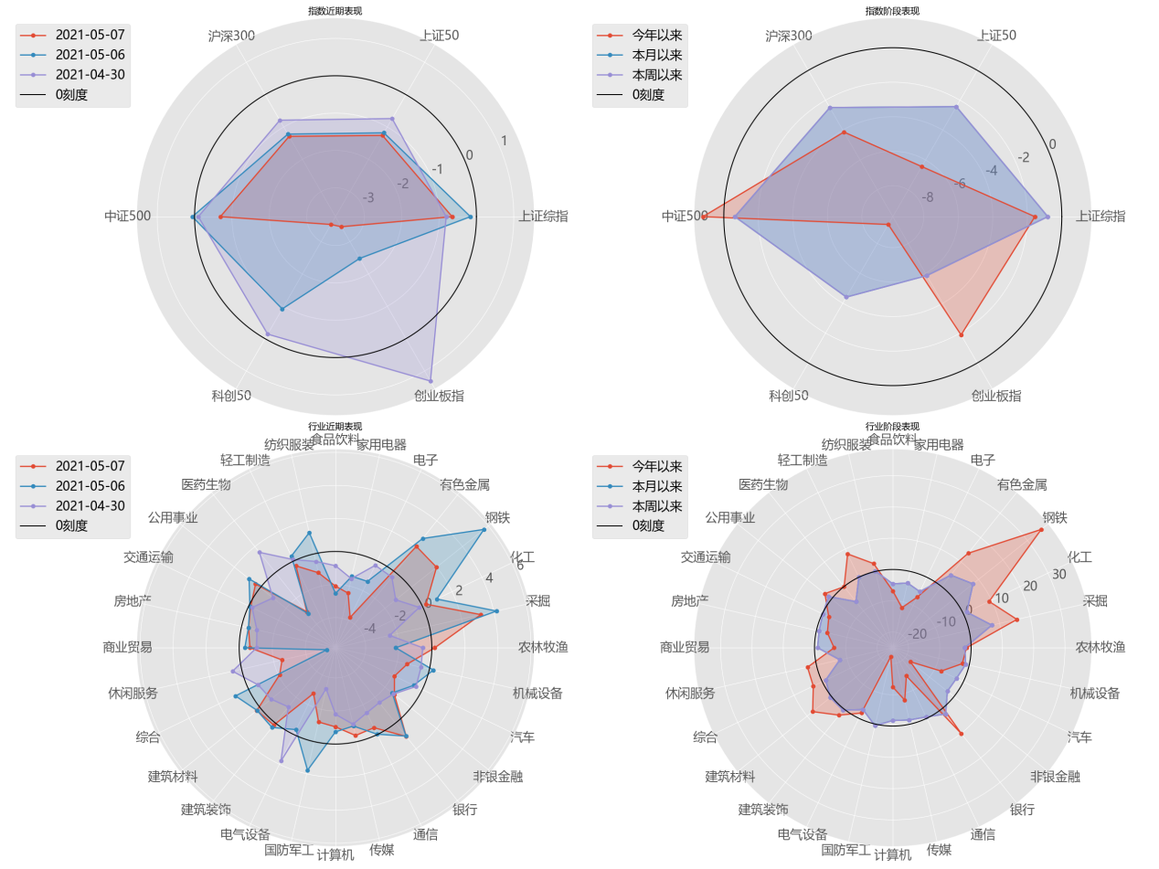
数据来源：Wind

从资金流动来看（图2），上周北上资金本周共流入5.65亿，其中沪股通流出6.99亿，深股通流入12.64亿，北向资金持续流入给正在回调的市场带来一定信心。

图 2： 资金流动
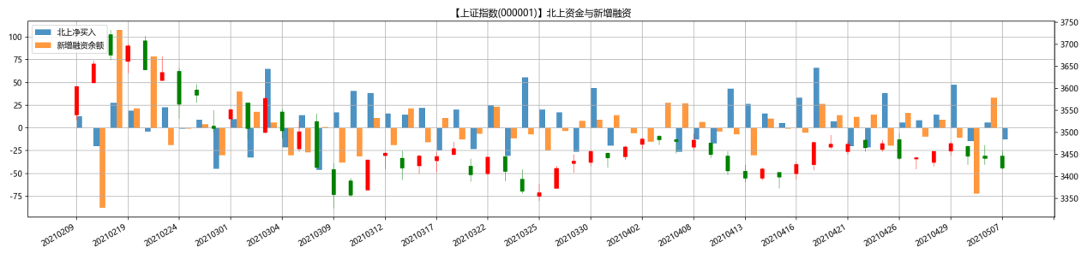
数据来源：wind

从市场波动率来看，波动率指数在假期前略微拉升，整个假期市场并没有发生超预期的事件，即使节后两个交易日市场回调幅度比较大，但是波动率指数维持了震荡下行，依然处于历史比较低的分位，另外结合股指期货的升贴水来看，市场并没有因为节后两个交易日较大回撤产生悲观情绪。

图 3： 波动率指数
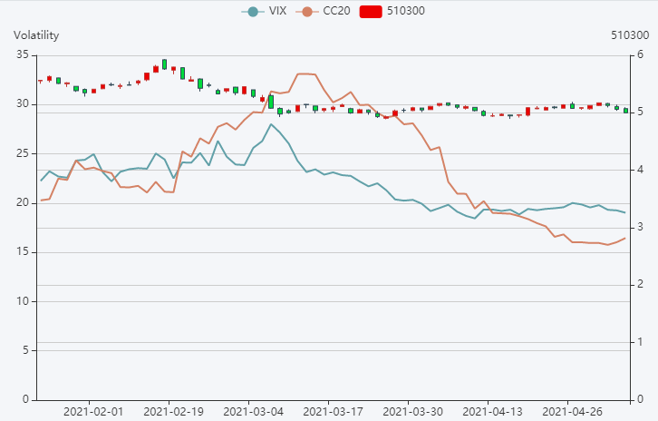
数据来源：Wind

风险提示：1、本报告中的信息均来源于我们认为可靠的已公开资料和合作客户的研究成果，但本公司及研究人员对这些信息的准确性和完整性不作任何保证，也不保证本报告所包含的信息或建议在本报告发出后不会发生任何变更，且本报告仅反映发布时的资料、观点和预测，可能在随后会作出调整。2、本报告中的资料、观点和预测等仅供参考，在任何时候均不构成对任何人的个人推荐。市场有风险，投资需谨慎。

